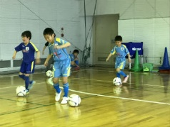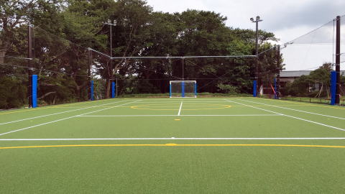

若葉殿山校にてジュニア個サルイベントを開催！！

当日集まったメンバーでチームを組み、たくさん試合を行います。

1人での参加はもちろん！友達誘って参加もできます！

※参加人数によりチーム数を決定致します。

**7月18日 (土)**

* **小学 1.2.3年生 15:00～16:00 (定員20名)**
* **小学4.5.６年生 16:00～17:00 (定員20名)**

【 対象 】　誰でも参加可能！！（スクール生・ビジター）

お友達誘ってたくさん試合しよう！

【 参加費 】　￥1,500　（スクール生料金）

　　　　 ￥1,700　（ビジター料金）

**スクール生は振替受講可能！！**

【お申し込み方法】お申込みフォームからお申込みください

申し込みフォームＵＲＬ⇒　<https://pro.form-mailer.jp/fms/90e75b22200190>

右記QRコードから申し込みも可能です

【お申込開始】　7月2日（木）20：00～ 7月17日（金）20：00

※定員に達した場合はキャンセル待ちとさせて頂きます。

【　その他　】　お支払いは当日現金にてmalvaコーチスタッフへお支払いをお願い致します。

おつりのご用意ができないので定額でのお支払いをお願い致します。

キャンセルの場合は前日までにご連絡ください。

（悪天候等での中止の場合は各カテゴリー開催1時間前にmalvaサッカースクール若葉殿山校ブログに掲載致します。）

【お問合わせ】　マルバサッカースクール若葉殿山校

[wakaba@malva-fc.jp](mailto:wakaba@malva-fc.jp)

**もっと試合がしたい！**

**友達と楽しく参加したい！**

**練習でやったことを**

**試したい！**

**公式チャンネルはこちら**

申し込みフォームQR

**7月18日(土)**

***試合の様子を***

***ダイジェスト映像としてmalva Youtube***

***公式チャンネルにて***

***動画配信します！！***

**若葉殿山校**

**ジュニア 個サル開催**